Márgenes, capacidad de endeudamiento y riesgo sistémico

Documentos de trabajo del BIS| No. 1121 |07 septiembre 2023
Por: Sirio Aramonte, Andreas Schrimpf y Hyun Song Shin
PDF texto completo (778kb) | 22 páginas
Resumen
Enfocar
Presentamos un marco contable estilizado para la capacidad de endeudamiento de todo el sistema, cuando la deuda sirve como obligación del prestatario y también como garantía prometida por el prestamista para asegurar financiamiento adicional. Nos centramos en las fluctuaciones de los márgenes y el apalancamiento. Los cambios en el margen (y las correspondientes fluctuaciones en el apalancamiento) se reflejan en las fluctuaciones en el tamaño del balance de los participantes del mercado y en la capacidad más amplia de asumir riesgos del sistema financiero. Un fuerte aumento de los márgenes, especialmente después de un período prolongado de márgenes reducidos, endurecerá las condiciones financieras para todo el sistema. Utilizamos nuestro marco para brindar una perspectiva sobre los desequilibrios de liquidez que sacudieron los mercados financieros en marzo de 2020, en medio de la incertidumbre de la pandemia de Covid-19.
Contribución
Nuestro marco es particularmente útil para estudiar la propagación del riesgo sistémico con intermediarios financieros no bancarios que dependen de préstamos garantizados o apalancamiento sintético en los mercados de derivados. Tradicionalmente, las narrativas de riesgo sistémico se han basado en el modelo "dominó" de impagos en cascada. Sin embargo, si bien la insolvencia suele figurar en las crisis sistémicas, no es necesario que así sea. Destacamos que los efectos de contagio que se transmiten a través de los precios pueden convertirse en potentes canales a través de los cuales se puede propagar el estrés. Las fluctuaciones en el apalancamiento que surgen a través de cambios en la capacidad de asumir riesgos también pueden propagar poderosamente el estrés, especialmente en entornos con intermediación basada en el mercado.
Recomendaciones
De nuestro marco surgen dos características que arrojan luz sobre la propagación del riesgo sistémico. La primera es la naturaleza recursiva de la capacidad de endeudamiento, en la que la capacidad de endeudamiento de un inversor aumenta en proporción a la capacidad de endeudamiento de otros inversores. En este sentido, el apalancamiento permite un mayor apalancamiento. Por el contrario, el desapalancamiento de un inversor engendra el desapalancamiento de otros inversores, lo que resulta en el desapalancamiento de todo el sistema. La segunda es que el desapalancamiento y la "carrera por efectivo" son dos caras de la misma moneda. En particular, cuando hay un aumento generalizado de los márgenes en todos los activos del sistema financiero, se produce un cambio amplio en la composición de la cartera de los inversores, desde activos más riesgosos con márgenes altos hacia activos similares al efectivo con márgenes bajos.

EXTRACTO
La capacidad de endeudamiento depende de los márgenes. Cuando se sitúa en el contexto de un sistema financiero con préstamos garantizados, surgen dos características adicionales. La primera es la propiedad recursiva del apalancamiento, según la cual un mayor apalancamiento por parte de un jugador genera un mayor apalancamiento en general, lo que refleja la naturaleza de la deuda como garantía para otros. La segunda característica es que la "carrera por dinero en efectivo" es el reflejo del desapalancamiento. En cualquier entorno donde los participantes del mercado participan en la presupuestación de márgenes, un aumento generalizado de los márgenes implica un cambio de la cartera general de activos más riesgosos a activos más seguros. Estos hallazgos tienen implicaciones importantes para el diseño de las regulaciones para los intermediarios financieros no bancarios (IFNB) y de los mecanismos de respaldo de los bancos centrales.
Clasificación JEL: G22, G23, G28
Palabras clave: intermediación financiera, entidades no bancarias, finanzas de mercado, liquidez de mercado, riesgo sistémico
Sobre los autores
Andreas Schrimpf

Hyaun Song Shin

La interacción entre los márgenes y la capacidad de endeudamiento se entiende bien en el contexto de un inversor individual. Los márgenes más bajos permiten un mayor endeudamiento y, por lo tanto, un mayor apalancamiento en relación con los fondos propios de un inversor. En un contexto de sistema financiero en el que los participantes del mercado piden prestado en los mercados de financiación mayorista pignorando garantías, la deuda tiene la doble propiedad de ser un activo del acreedor.
El propósito de este documento es establecer un marco contable estilizado para la capacidad de endeudamiento de todo el sistema cuando la deuda cumple la doble función de ser tanto una obligación del prestatario, como la garantía que el prestamista puede comprometer para asegurar financiamiento adicional. Dos características emergen del análisis que arrojan luz sobre la propagación del riesgo sistémico.
El primero es la naturaleza recursiva de la capacidad de endeudamiento en la que la capacidad de endeudamiento de un inversor está aumentando en la capacidad de endeudamiento de otros inversores. En este sentido, el apalancamiento permite un mayor apalancamiento. Por el contrario, el desapalancamiento de un inversor engendra desapalancamiento por parte de otros inversores, dando lugar a una contracción en el apalancamiento del sistema en su conjunto. Esta propiedad recursiva de la capacidad de endeudamiento es un reflejo de la naturaleza dual de la deuda como una obligación del prestatario, pero también como la garantía que el prestamista puede pignorar para asegurar nuevos préstamos. Cuanto mayor es el endeudamiento, más abundantes son las garantías en el sistema financiero. Cuando el apalancamiento es alto, hay una abundancia de garantías que generan un mayor apalancamiento. Por el contrario, el desapalancamiento está asociado con la escasez de garantías, lo que da lugar a una disminución de la capacidad de endeudamiento en el sistema en su conjunto.
La segunda característica que surge de nuestro análisis es que el desapalancamiento y la "carrera por el efectivo" son dos caras de la misma moneda. En particular, cuando hay un aumento generalizado en los márgenes en todos los activos del sistema financiero, hay un cambio generalizado en la composición de la cartera de los inversores de activos más riesgosos con altos márgenes hacia activos similares al efectivo con bajos márgenes. Esta característica resulta ser una característica notablemente robusta de cualquier entorno y el desapalancamiento no depende de las preferencias de los inversores o de la naturaleza de los activos subyacentes, sino que gira únicamente en torno a la restricción presupuestaria de los márgenes.
Nuestro marco resulta particularmente útil para estudiar la propagación del riesgo sistémico con intermediarios financieros no bancarios (IFNB) que dependen de préstamos garantizados o apalancamiento sintético en los mercados de derivados. Tradicionalmente, las narrativas de riesgo sistémico se han basado en el modelo "dominó" de incumplimientos en cascada. De acuerdo con el modelo dominó, si el Banco A ha pedido prestado al Banco B, mientras que el Banco B ha pedido prestado al Banco C, y así sucesivamente, entonces un shock en los activos del Banco A que conduzca a su incumplimiento también afectará al Banco B. Si el golpe es lo suficientemente grande, la solvencia del Banco B se verá afectada, en cuyo caso el Banco C se vería afectado, y así sucesivamente más adelante. La insolvencia es vista como el impulsor del riesgo sistémico en el modelo dominó.
Sin embargo, si bien la insolvencia a menudo figura en crisis sistémicas, no tiene por qué hacerlo. Las fluctuaciones en el apalancamiento que funcionan a través de cambios en la capacidad de toma de riesgos también pueden ser un potente canal de propagación del estrés, especialmente en entornos con intermediación basada en el mercado. El margen se contabiliza utilizando fondos propios (capital) de modo que la relación entre la exposición total y el margen corresponde al apalancamiento global. El apalancamiento alcanzable es, por lo tanto, el recíproco del tamaño del margen que los inversores publican para abrir sus posiciones. Los cambios en el margen (y las fluctuaciones correspondientes en el apalancamiento) se reflejan en las fluctuaciones en el tamaño del balance de los participantes en el mercado y en la capacidad más amplia de asunción de riesgos del sistema financiero. En este contexto, un fuerte aumento de los márgenes, especialmente después de un período prolongado de márgenes estrechos, endurecerá las condiciones financieras para el sistema en su conjunto. Si bien las insolvencias pueden exacerbar el estrés, no son un ingrediente necesario. En cambio, las externalidades pecuniarias, es decir, los efectos de contagio que funcionan a través de los precios, pueden convertirse en canales potentes a través de los cuales el estrés puede propagarse. En este sentido, las insolvencias en cascada del "modelo dominó" o el riesgo crediticio de los activos subyacentes no son una condición necesaria para la propagación del estrés. El hecho de que el estrés financiero puede emanar de activos seguros como los bonos del gobierno (Morris y Shin (2008)) – como se evidencia durante la crisis de Covid-19 – en otro tema central de nuestra discusión.
El canal de desapalancamiento y las externalidades pecuniarias asociadas, es decir, las externalidades que operan a través de precios y medidas de riesgo basadas en precios, pueden ser importantes para la propagación del estrés, lo que se suma al efecto de otras fuentes de riesgo sistémico, como la transformación de la liquidez. Es importante destacar que el estrés puede propagarse en el sistema incluso en ausencia de incumplimientos. Utilizamos este marco de contabilidad de riesgos para proporcionar una perspectiva unificadora sobre los desequilibrios de liquidez que sacudieron los mercados financieros en marzo de 2020, en medio del impacto de incertidumbre de la pandemia de COVID-19.

1. Un marco contable para la capacidad de endeudamiento
La idea clave que sustenta nuestro trabajo es que las fluctuaciones en la capacidad de riesgo de los participantes del mercado pueden ser amplificadas por las acciones de los propios participantes del mercado. El principal bloque de construcción es la decisión de presupuestación de riesgos de un inversor que publica márgenes para adquirir posiciones apalancadas en activos. El inversor elige una cartera y = (y1, · · ·, yN) sujeta a:
donde m (y) i es el margen contabilizado para el activo i y κ es el capital económico, que está limitado por el patrimonio e. La asignación de capital económico a través de diferentes activos implica una decisión de presupuestación de riesgo similar a un problema de elección del consumidor sobre bienes con gastos m (y) i y presupuesto κ.
Las principales ideas que provienen de nuestro marco de contabilidad de riesgos (desarrollado más adelante) se pueden resumir en dos proposiciones principales. La primera proposición es que la capacidad de endeudamiento de un inversor está aumentando en la capacidad de endeudamiento de otros inversores. En este sentido, la capacidad de endeudamiento es recursiva y, por lo tanto, el apalancamiento permite un mayor apalancamiento. Por el contrario, un aumento en los márgenes puede desencadenar un desapalancamiento generalizado que conduce a efectos de contagio en todo el sistema.
La segunda proposición es que el canal de desapalancamiento de propagación del riesgo puede manifestarse como acumulación de efectivo, o una "carrera por efectivo". La razón es que un aumento generalizado en los márgenes entre los activos desencadena una reasignación del escaso capital económico, por lo que los inversores reequilibran sus carteras hacia activos menos riesgosos con bajos requisitos de margen, como efectivo o sustitutos cercanos. De esta manera, el canal de desapalancamiento de la propagación del riesgo y el canal de acaparamiento de efectivo emergen como dos caras de la misma moneda, en lugar de ser dos canales separados y distintos.
1.1. Carteras óptimas con restricción de valor en riesgo
Ahora detallamos el problema de elección de cartera que subyace a nuestro marco de asignación de riesgos. Considere un inversor que es neutral al riesgo y maximiza los rendimientos esperados, mientras se enfrenta a una restricción de valor en riesgo (VaR)3 de la forma:
donde α es una constante positiva que captura la rigurosidad de la restricción VaR, σ denota la desviación estándar de los rendimientos de la cartera del inversor y κ es el capital económico que determina la capacidad de riesgo del inversor. La restricción limita el tamaño de la cartera del inversor, de modo que α veces la desviación estándar de los rendimientos está limitada por el capital económico κ. Un κ alto relaja la restricción VaR y permite al inversor asumir mayores riesgos.
Sea μi el rendimiento esperado del enlace i (i = 1, ..., N) y μ denota el vector columna N-dimensional de los rendimientos esperados {μi}. Las tenencias de bonos nocionales se recogen en la columna vector y, mientras que Σ representa la matriz de covarianza de rendimientos.
El problema de elección de cartera del inversor es maximizar los rendimientos esperados sujetos a la restricción VaR, es decir:
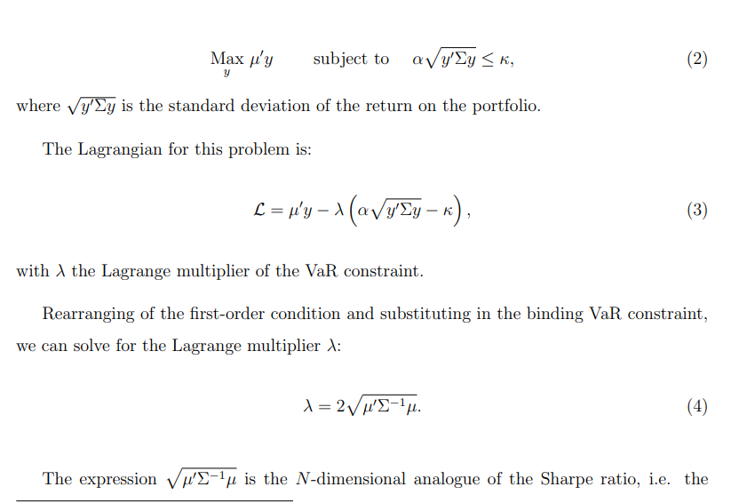
Rentabilidad esperada normalizada por la desviación estándar de las rentabilidades. Intuitivamente, la ratio de Sharpe captura el rendimiento adicional que, en expectativa y expresado como una parte de la volatilidad, se acumula para el inversor cuando se libera capital económico adicional al relajar la restricción presupuestaria en el margen. Sustituyendo la expresión por λ en la condición de primer orden, podemos resolver la cartera óptima:
Como muestra la ecuación (5), la cartera óptima es proporcional al capital económico κ, de modo que una duplicación de n capital económico implica una duplicación de las tenencias óptimas. Las posiciones también están disminuyendo en la rigidez de la restricción de riesgo impuesta, α, y serán una función de las volatilidades y covarianzas de los rendimientos de los activos, como lo captura la matriz Σ.
1.2. Contabilidad de riesgos
Ahora procedemos a desarrollar nuestro marco de contabilidad de riesgos, basándonos en el marco de contabilidad sistémica en Shin (2008). Una idea clave que surge de nuestra configuración es que la "carrera por el efectivo" es la otra cara de las fluctuaciones en los márgenes. Intuitivamente, dados los presupuestos de riesgo fijo para los inversores, un aumento en los requisitos de margen conduce a un cambio de cartera hacia activos que tienen márgenes más bajos. El efectivo o equivalentes de efectivo (como las tenencias de acciones de FMM del gobierno) tienen márgenes cero y, por lo tanto, actúan como refugios que atraen grandes entradas. Incluso para los inversores no apalancados, la imposición de restricciones económicas de capital da lugar a cambios similares hacia el efectivo.
Los principales elementos de nuestro marco son los siguientes. Hay J participantes del mercado financiero (o "inversores", para abreviar) indexados por j ∈ {1, · · ·, J}. Para el inversor j, escribimos xj para el valor de mercado de la deuda de j, y denotamos por ej el valor de mercado de su patrimonio.
Además de los pasivos de los inversores, también hay activos "externos" S que no son los pasivos de ninguno de los participantes en el mercado financiero J. Denotamos los valores de mercado de los activos externos como:
La cartera de activos del inversor j es un vector de columna 2J + S que consiste en las tenencias de créditos de deuda interna (J), activos de capital internos (J) y activos externos (S). Los componentes básicos de este marco pueden asignarse a los balances de las principales instituciones financieras no bancarias. Por ejemplo, un fondo mutuo emite solo reclamos de capital a los inversores, pero podría tener una amplia gama de activos. Los fondos de cobertura tienen créditos de capital y deuda pendientes, incluida la deuda a corto plazo, como los repos que, a su vez, pueden ser mantenidos por fondos del mercado monetario que emiten créditos de capital a los inversores.
La cartera de activos del inversor j se escribe como:
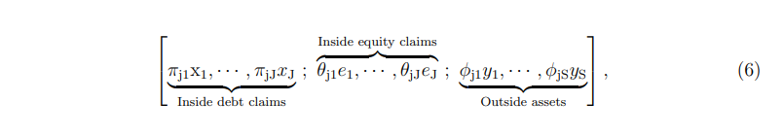
donde π jk es la proporción de xk en poder del inversor j, con 0 ≤ πjk < 1. θ jk es la proporción de ek mantenida por el inversor j, y φ js es la proporción del activo externo ys en poder del inversor j (π jk y θ jk son iguales a cero cuando k = j, es decir, la deuda propia y el capital no contribuyen al patrimonio neto). Los términos θjk y φ js suman 1, pero pueden tomar valores negativos que indican ventas cortas. La ecuación (6) captura la interconexión de las instituciones financieras no bancarias entre sí y con otros participantes en el sistema financiero que ha sido ampliamente documentada (véase, por ejemplo, Aldasoro, Huang y Kemp (2020); FSB (2020)).
1.2. Identidad del balance y restricción de márgenes
La identidad del balance del inversor j viene dada por:
Cada activo tiene su propio margen requerido en nuestro marco contable. En esencia, esto captura la cantidad de capital económico propio que el inversor necesita poner para una posición en el activo. Para el activo a, denote el margen requerido en a como m(a), donde 0 ≤ m(a) < 1. La restricción de margen total para el inversor j se puede escribir como:
donde κ j es el capital económico global del inversor j: la cantidad de capital social asignado a la cartera. El capital económico κj está limitado por el patrimonio neto del inversor ej. Como se señaló en la introducción, el margen puede interpretarse como el recorte requerido por el prestamista en una transacción de préstamo garantizado, y también como el capital económico asignado a mantener ese activo incluso en ausencia de cualquier préstamo (por ejemplo, en una transacción de derivados). También es instructivo considerar el caso extremo de las tenencias de efectivo (con margen cero) o las posiciones en activos cercanos al dinero, como las letras del Tesoro, donde los recortes también tienden a ser insignificantes. La diferencia entre capital económico κ y capital e indica el colchón de solvencia elegido por la entidad, y es una dimensión adicional del problema.
1.2. Capacidad de endeudamiento
Sustituyendo (8) por (7) mientras establecemos κ j igual a ej, podemos derivar un límite superior en la deuda del inversor j, que interpretamos como la "capacidad de deuda" del inversor.
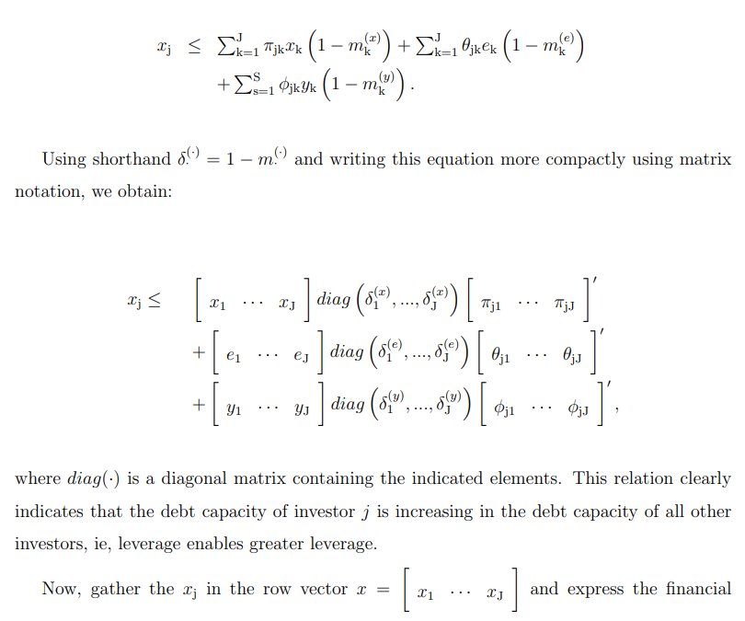
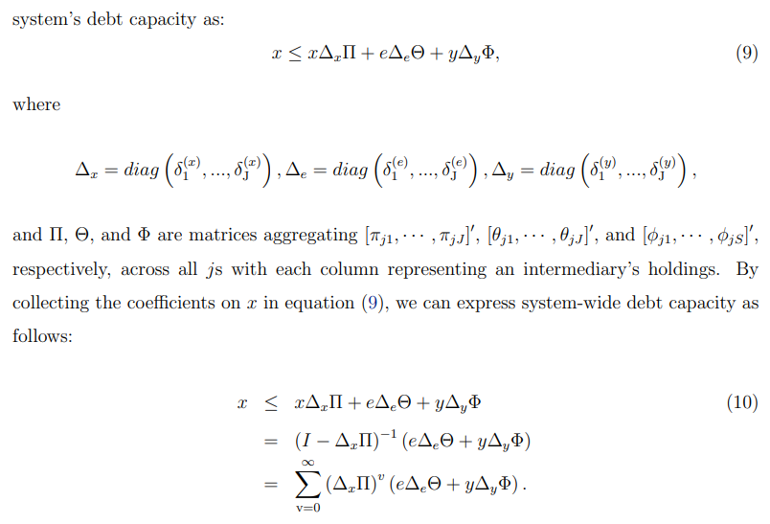
La ecuación (10) destaca que no sólo la capacidad de endeudamiento de un intermediario determinado depende de la de otros, sino que la capacidad de endeudamiento de todo el sistema también aumenta en el precio de mercado de los activos. Cuantitativamente, una caída en los márgenes tiene un mayor impacto en la capacidad de deuda agregada debido al efecto multiplicador del apalancamiento a través del sistema.4 Este último eslabón emerge de la matriz ∆x. A medida que los márgenes de las reclamaciones de deuda se comprimen y ∆x se acerca a la unidad, la capacidad de deuda en el sistema puede aumentar rápidamente, lo que lleva a los inversores a aumentar la asunción de riesgos. Por el contrario, la capacidad de endeudamiento de todo el sistema puede caer rápidamente cuando los márgenes se disparan, especialmente después de un período prolongado de márgenes bajos.
1.2. La carrera por el efectivo como la otra cara del desapalancamiento
Ahora derivamos nuestro segundo resultado clave. Como se mencionó anteriormente, la elección de cartera de un inversor puede verse como la elección de cómo asignar el escaso capital económico κ a cada categoría de activos. Este problema de presupuestación de riesgos es una forma útil de enmarcar la conexión entre el desapalancamiento y la carrera por el efectivo. En muchas discusiones, estos dos canales de propagación de la tensión se introducen como dos canales separados y distintos.
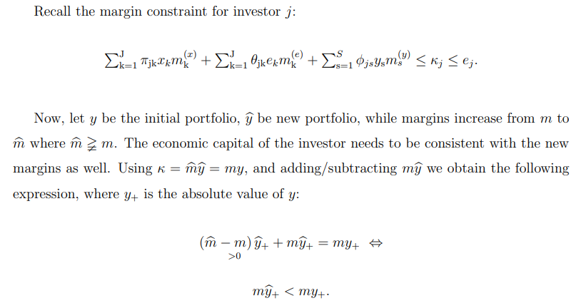
Cuando los márgenes aumentan, las carteras de los inversores cambian de activos de alto margen a activos de bajo margen. Las tenencias nocionales de los activos de renta fijan YB deberán ajustarse a la baja. La restricción (8) deja claro que un aumento general de los márgenes forzará un cambio de las ponderaciones de la cartera hacia categorías de activos con márgenes bajos o nulos, ya que las posiciones anteriores no pueden sostenerse dado un capital económico limitado. Las tenencias de efectivo o equivalentes de efectivo con cero requisitos de margen aumentan como parte de la cartera: la carrera por el efectivo emerge como una otra cara del desapalancamiento inducido por el aumento en los márgenes.
1.3. Ejemplo de fondo de cobertura largo-corto
Ahora aplicamos el problema de la elección de cartera al ejemplo de un inversor de renta fija apalancado. El inversor toma posiciones en N activos. Estos pueden incluir valores en efectivo, pero también contratos de futuros. Denota por yi la tenencia nocional del activo i. Estas tenencias también pueden ser negativas, en otras palabras, el inversor también puede entrar en posiciones cortas en algunos de los activos. Los instrumentos de renta fija con rendimientos esperados diferentes, pero altamente correlacionados, son atractivos para operaciones largas-cortas. En tales operaciones de valor relativo, el inversor va largo un activo (por ejemplo, un bono ilíquido con un rendimiento más alto), mientras que vende en corto el contrato de futuros (con un rendimiento implícito ligeramente menor).
Para la trazabilidad, postulamos una estructura de la matriz de covarianza de retorno que toma la siguiente forma:
donde tanto z como c son constantes positivas, pero donde z es pequeño en relación con c, de modo que las varianzas a lo largo de la diagonal son ligeramente mayores que las covarianzas. Esta estructura de covarianza para Σ refleja los rendimientos de activos estrechamente correlacionados, como la deuda pública de diversos vencimientos y índices de referencia, los contratos de futuros y otros derivados. Como z → 0, la correlación de rendimientos se acerca a 1, y los rendimientos de los activos se correlacionan perfectamente.
Se puede verificar por multiplicación que la inversa de la matriz de covarianza toma una forma simple, dada por:
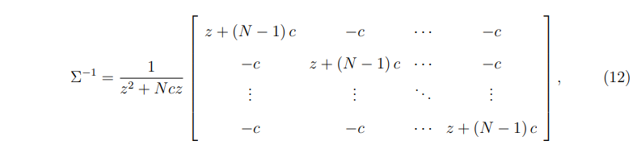
donde N es el número de activos. Esta simple expresión para Σ−1 proporciona una solución manejable para la cartera óptima del inversor apalancado. También permite el análisis estático comparativo variando el parámetro z o, equivalentemente, el coeficiente de correlación ρ = σ ij σ iσj que en este ejemplo se simplifica a c c + z.
Combinando la expresión para la cartera óptima en (5) con la matriz de covarianza inversa en (12), la posición para el activo i se convierte en:
Como muestra la ecuación (13), la tenencia óptima está impulsada por la diferencia entre los rendimientos esperados en el conjunto de activos, escalados por una constante. Tenga en cuenta que como z → 0, ρ → 1, por lo tanto, el tamaño absoluto de la tenencia óptima yi se vuelve muy grande, lo que refleja carteras largas-cortas altamente apalancadas.
Ilustración numérica. Ilustramos los mecanismos principales para un ejemplo de dos activos (N = 2), eligiendo los siguientes parámetros: κ = 1, α = 2, μ1 = 0.04, μ2 = 0.01 y c = 1. Esto último implica que la correlación entre los dos enlaces se convierte en ρ = 1 1+z.
El panel superior de la Figura 1 muestra las posiciones en los dos enlaces a medida que z se vuelve pequeña y la correlación en los rendimientos de enlace ρ se acerca a uno. A medida que el capital económico κ se normaliza a uno, el cambio en la posición larga-corta conduce a un cambio de 1:1 en el apalancamiento. Como muestra el gráfico, el tamaño de la posición de la cartera long-short crece rápidamente, sin límites, a medida que los bonos se correlacionan más.
En el panel inferior de la Figura 1, ilustramos la dinámica del estrés en el contexto de una regla VaR retrospectiva utilizada a menudo por los participantes del mercado financiero (véase Shin (2010)). El estrés se propaga porque la interacción de las ventas de activos y los requisitos de margen conduce a un mayor desapalancamiento. El punto de partida A representa una posición inicial altamente apalancada antes de la llegada de un shock en forma de venta del activo 1. A título ilustrativo, el parámetro h da la pendiente de la relación entre el desapalancamiento del inversor y la disminución de las correlaciones. Por ejemplo, el uso de reglas de actualización retrospectivas para la matriz de covarianza, que es común en la práctica, implica que el desenrollamiento de posiciones largas-cortas dará como resultado una disminución de las correlaciones.
Una disminución en la correlación de rendimiento implica una restricción VaR más estricta, lo que resulta en una reducción parcial de la posición larga-corta (es decir, reducir la posición larga y cubrir parte de la posición corta). La consecuencia del choque inicial es el desplazamiento del punto A al punto B en la figura 4. Sin embargo, en el nivel más bajo de correlación asociado con el punto B, la restricción VaR no se cumple. La posición del inversor es demasiado grande. El inversor golpea un "airpocket" donde se necesitan desenrollamientos de posición adicionales, es decir, un movimiento en el posicionamiento hasta el punto B′. Sin embargo, esta reducción del riesgo pone en marcha una nueva disminución de la correlación, lo que implica un mayor desapalancamiento. Por lo tanto, es necesario un movimiento adicional a lo largo de la curva hasta el punto C para alcanzar un nuevo equilibrio. Este tipo de bucle de retroalimentación entre el apalancamiento de las carteras long-short y una disminución de las correlaciones ha figurado de vez en cuando en períodos de tensión en el mercado, como durante la agitación en los mercados financieros en 1998 asociada con el fondo de cobertura Long Term Capital Management. Se observaron descensos similares en las correlaciones durante el período inicial de tensión en los mercados de bonos en marzo de 2020.
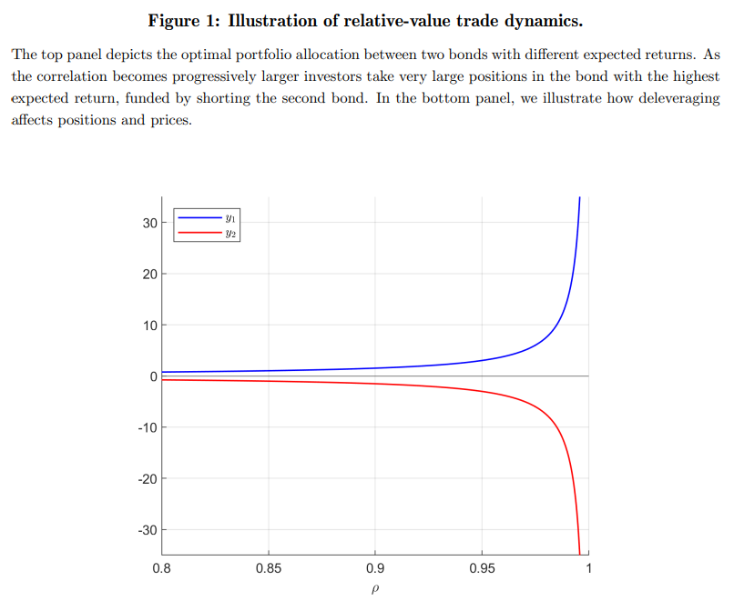
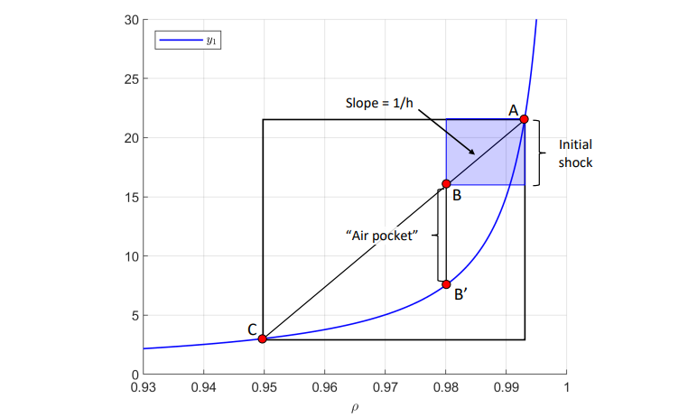
2. Ilustración empírica
En esta sección, utilizamos los conocimientos de nuestro marco de contabilidad de riesgos para proporcionar una perspectiva unificadora sobre los desequilibrios de liquidez que surgieron como resultado de las amplias perturbaciones causadas por la aparición de la pandemia de COVID-19 a principios de 2020.
En un desarrollo aparentemente contrario a la intuición, los rendimientos en los mercados del Tesoro de EE. UU. experimentaron un severo retroceso en medio de turbulencias extremas en marzo de 2020, en un momento en que los flujos de refugio seguro habrían llevado a una fuerte caída de los rendimientos (Duffie (2020)). Si bien una variedad de jugadores estaba liquidando bonos del Tesoro de los Estados Unidos en ese momento (Ma, Xiao y Zeng (2020), Vissing Jorgensen (2021)), los desajustes de posición por parte de los fondos de cobertura fueron un contribuyente importante a la disfunción del mercado durante el episodio (FSB (2022)). Fundamentalmente, en el período previo a la pandemia, los fondos de cobertura se habían convertido en proveedores clave de liquidez para los bonos del Tesoro de los Estados Unidos. Lo hicieron a través de intercambios populares de valor relativo (Schrimpf, Shin y Sushko (2020); Barth y Kahn (2021)). Estas transacciones implicaron tomar posiciones largas en bonos en efectivo relativamente baratos y posiciones cortas en futuros relativamente caros.5 A partir de 2018, los inversores apalancados, una categoría que incluye los fondos de cobertura, expandieron rápidamente sus posiciones cortas de futuros (Figura 2, gráfico superior izquierdo). Los fondos de cobertura utilizaron un apalancamiento sustancial para hacer que estas operaciones fueran rentables, generalmente confiando en préstamos de repos.
Como resultado, cuando estalló la pandemia de Covid-19, una cantidad sustancial de posiciones del Tesoro de EE. UU. eran vulnerables a la dinámica de desapalancamiento descrita por nuestro marco de contabilidad de riesgos. Justo cuando aumentó la volatilidad en los mercados, los márgenes de los futuros del Tesoro de EE. UU. se dispararon (Figura 2, gráfico superior derecho). Los inversores se vieron obligados a reducir sus posiciones rápidamente, abrumando la capacidad de intermediación de los operadores y, por lo tanto, contribuyendo a los desequilibrios en la liquidez del mercado.
Estas dinámicas ejemplifican claramente la primera proposición que derivamos en la Sección 1. Las externalidades negativas del desapalancamiento forzado en los precios fueron consecuencia de una perspectiva microprudencial, en oposición a la macroprudencial, hacia los márgenes.
Las fuertes subidas de los márgenes no se limitaron al mercado de futuros del Tesoro de EE. UU., sino que fueron amplias para las posiciones abiertas por clientes de CCP (gráfico central izquierdo) (véase Huang y Tak'ats (2020); Mittendorf, Neumeier, O'Neill y Rahimi (2021); Wong y Zhang (2021)).
Los aumentos en los márgenes iniciales, que se deben principalmente a eventos recientes (Cohen y Tracol (2023)), demostraron ser considerablemente más persistentes que los cambios en los márgenes de variación (véase la Figura 2, gráfico central a la derecha para ver un ejemplo relacionado con los swaps de tasas de interés, cortesía de Cohen y Tracol (2023)). En conjunto, los márgenes iniciales solicitados por las ECC en los mercados de derivados aumentaron hasta 300 000 millones USD entre principios de febrero y mediados de marzo (véase BCBS, CPMI e IOSCO (2021); véase el gráfico 2, inferior izquierda).
Además de vender bonos del Tesoro debido al desapalancamiento forzado, los fondos de cobertura también aumentaron sus colchones de efectivo, especialmente si ofrecían períodos de notificación de reembolso más cortos (Kruttli, Monin, Petrasek y Watugala (2021)). Muchos participantes del mercado buscaron refugio en efectivo vendiendo cantidades inusualmente grandes de deuda soberana y recurriendo también a fondos preferenciales del mercado monetario (FMM), mientras que los FMM gubernamentales registraron entradas significativas (Figura 2, gráfico inferior derecho)) (Haddad, Moreira y Muir (2020), Eren, Schrimpf y Sushko (2020a, b) Avalos y Xia (2021)).
El cambio hacia activos de bajo margen, especialmente efectivo, papel gubernamental a corto plazo y FMM, ilustra la segunda proposición de nuestro marco: el desapalancamiento debido a picos en los márgenes y la carrera por el efectivo son dos caras de la misma moneda, en lugar de ser canales distintos de propagación del riesgo sistémico. Además, una carrera por el efectivo puede hacer que la provisión de liquidez por parte de las instituciones financieras no bancarias sea fugaz y puede aumentar el efecto de las interrupciones en la transformación de la liquidez / vencimientos en los precios, alimentando una espiral.

3. Conclusión
El riesgo sistémico nace de externalidades que se originan en la angustia que enfrenta un participante del mercado y que afectan negativamente a otros, generalmente en forma de movimientos de precios no fundamentales. La propagación del riesgo sistémico no requiere insolvencia y puede encaminarse a través de interrupciones en la transformación de liquidez/vencimientos o a través de fluctuaciones en el apalancamiento que magnifican los cambios en los precios y la actividad de intermediación.
En las últimas décadas, los intermediarios financieros no bancarios se han vuelto cada vez más centrales en el suministro de crédito y liquidez. Los préstamos garantizados, como los pactos de recompra, y las exposiciones parcialmente financiadas, como los derivados centralizados o extrabursátiles, son fundamentales para la actividad de las instituciones financieras no bancarias. En ambos casos, los márgenes determinan la capacidad de endeudamiento de los intermediarios. Para una cantidad determinada de capital disponible, los márgenes están directamente relacionados con el riesgo que los participantes en el mercado pueden asumir y la liquidez que pueden proporcionar.
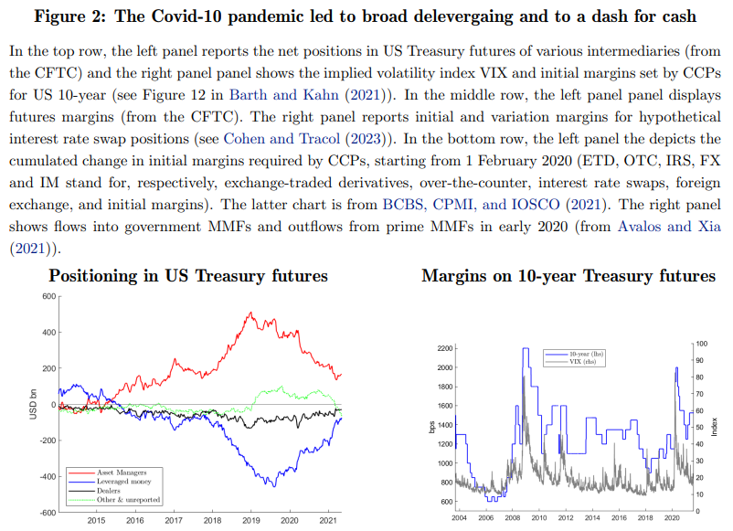
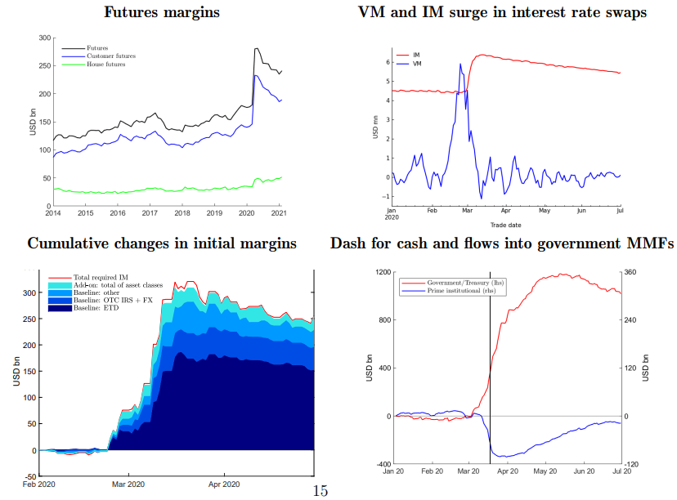
Desarrollamos un marco estilizado de contabilidad de riesgos para explorar cómo los picos en los márgenes afectan la capacidad de toma de riesgos y la liquidez de todo el sistema. Encontramos que la naturaleza recursiva de la capacidad de endeudamiento, es decir, que un mayor apalancamiento de un inversor permite a otros aumentar su apalancamiento, magnifica las fluctuaciones en la actividad financiera y genera prociclicidad. También encontramos que la reasignación repentina de activos de riesgo a refugios seguros (carrera por efectivo) es una manifestación de desapalancamiento.
Desde una perspectiva regulatoria, la presencia de externalidades pone de relieve la importancia de las políticas macroprudenciales. Apoyarse en la prociclicidad generada por las fluctuaciones del apalancamiento puede adoptar la forma de márgenes iniciales mínimos, lo que limitaría los aumentos del apalancamiento y amortiguaría las disminuciones resultantes. Tales disposiciones complementarían el autoseguro apropiado contra shocks adversos, a fin de minimizar la necesidad de ajustes de apalancamiento en respuesta a shocks. En presencia de perturbaciones muy importantes, el sector público, en particular los bancos centrales, dado su balance flexible, puede necesitar proporcionar mecanismos de protección (Comité de Mercados (2018)), respaldando así la capacidad de endeudamiento. Tal perspectiva puede alterar comportamientos e incentivos ex ante para auto asegurarse. Por lo tanto, es importante asegurarse de que cualquier mecanismo de protección público vaya acompañado de un marco regulador adecuado.

Referencias
Adrian, T., y HS. Shin, 2014, "Apalancamiento procíclico y valor en riesgo", Review of Financial Studies, 27, 272–403.
Aldasoro, I., W. Huang y E. Kemp, 2020, "Cross-border Links between Banks and Non-Bank Financial Institutions", BIS Quarterly Review, septiembre, 61–74
Avalos, F., y D. Xia, 2021, "Tamaño del inversor, liquidez y estrés del fondo del mercado monetario principal", BIS Quarterly Review, marzo.
Barth, D., y J. Kahn, 2021, "Hedge Funds and the Treasury Cash-Futures Disconnect", documento de trabajo.
BCBS, CPMI e IOSCO, 2021, "Review of margining practices", Informe consultivo, Comité de Supervisión Bancaria de Basilea, Comité de Pagos e Infraestructuras de Mercado y Junta de la Organización Internacional de Comisiones de Valores.
Cohen, B. y K. Tracol, 2023, "Market turbulence and soaring margins: lessons from two recent episodes", BIS Quarterly Review, febrero.
Duffie, D., 2020, "¿Sigue siendo el refugio seguro del mundo?" Documento de trabajo #62 del Centro Hutchins.
Eren, E., A. Schrimpf y V. Sushko, 2020a, "US Dollar Funding Markets during the Covid19 Crisis - the International Dimension", BIS Bulletin, 15.
---, 2020b, "US Dollar Funding Markets during the Covid-19 Crisis - the Money Market Fund Turmoil", BIS Bulletin, 14.
FSB, 2020, "Global Monitoring Report on Non-Bank Financial Intermediation", Financial Stability Board Report, 16 de diciembre.
---, 2022, "Liquidity in core government bond markets", Informe del Consejo de Estabilidad Financiera, 20 de octubre
Geanakoplos, J., 2009, "The Leverage Cycle," NBER Macroeconomics Annual, 24, 1–66.
Gorton, G. y A. Metrick, 2012, "Securitized Banking and the Run-on Repo", Journal of Financial Economics, 104, 425–451.
Haddad, V., A. Moreira y T. Muir, 2020, "When Selling Becomes Viral: Disruptions in Debt Markets in the COVID-19 Crisis and the Fed's Response", NBER Working paper 27168.
Huang, W. y E. Tak'ats, 2020, "The CCP-Bank Nexus in the Time of Covid-19", BIS Bulletin, 13.
Kruttli, M., P. Monin, L. Petrasek y S. Watugala, 2021, "Hedge Fund Treasury Trading and Funding Fragility: Evidence from the COVID-19 Crisis", documento de trabajo.
Ma, Y., K. Xiao e Y. Zeng, 2020, "Transformación de liquidez de fondos mutuos y vuelo inverso a la liquidez", Jacobs Levy Equity Management Center for Quantitative Financial Research Paper.
Comité de Mercados, 2018, "Monitoring of Fast-Paced Electronic Markets", Documentos del Comité de Mercados, pág. 10.
Mittendorf, D., C. Neumeier, P. O'Neill y K. Rahimi, 2021, "Liquidez del mercado de capitales en la crisis del coronavirus de 2020", Nota de investigación, Autoridad de conducta financiera.
Morris, S., y HS. Shin, 2008, "Financial Regulation in a Systemic Context," Brookings Papers on Economic Activity, Fall, 229–261.
Schrimpf, A., HS. Shin y V. Sushko, 2020, "Espirales de apalancamiento y margen en los mercados de renta fija durante la crisis del COvid-19", BIS Bulletin, 2.
Shin, HS., 2008, "Riesgo y liquidez en un contexto de sistema", Journal of Financial Intermediation, 17, 315-329.
---, 2010, Riesgo y liquidez. Clarendon Lectures in Finance, Oxford University Press.
Vissing-Jorgensen, A., 2021, "El mercado del Tesoro en la primavera de 2020 y la respuesta de la Reserva Federal", documento de trabajo.
Wong, L. e Y. Zhang, 2021, "Control de prociclicidad en modelos de margen basados en el riesgo", Journal of Risk, 23, 1-24.

